**LES FRANÇAIS À TABLE**

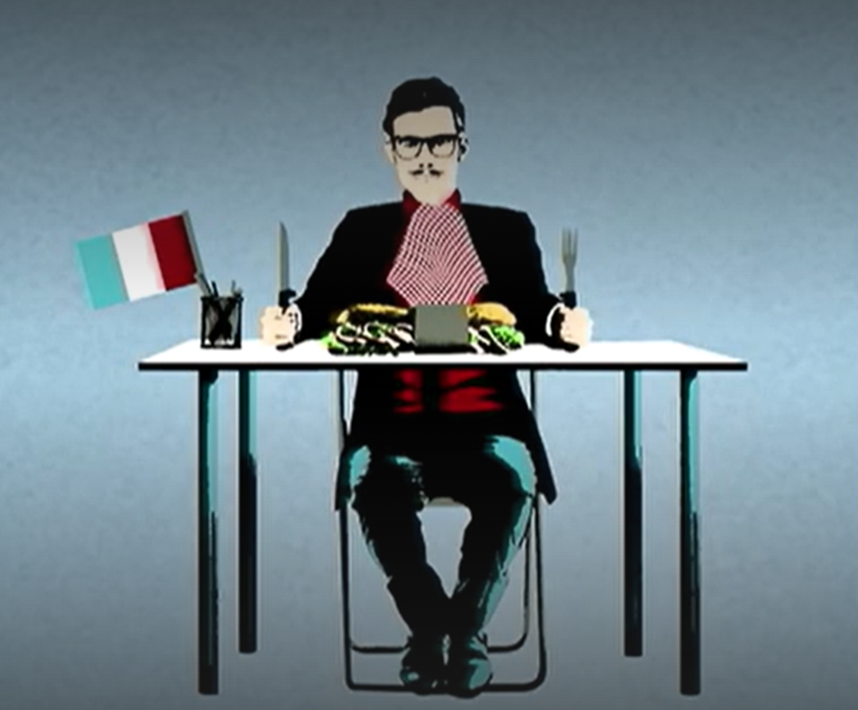

Transcription et lexique

|  |  |
| --- | --- |
| Au royaume de la grande cuisine, on a gardé l’habitude de **mettre le couvert** entre **midi** et deux. Seuls 11 % des Français sautent la pause déjeuner contre 35 % des employés américains, 45 % de nos voisins britanniques. C’est donc un savoir-vivre **bien de chez nous**. Même si, au fil du temps, les habitudes ont évolué. Finis, **la nappe à carreaux, les harengs-pommes à l’huile et le quart de rouge**. Au menu, en 2016 : manger rapide et moins cher.  Recette numéro 1 : **le fait maison**. 35 % des salariés mangent le midi ce qu’ils ont rapporté de chez eux. Ensuite vient le classique sandwich. 25 % des repas, près d’un milliard trois d’unités vendues en 2014. La **cantine** a moins **la cote**. Les Français ne sont plus que 20 % à y pousser leur **plateau**. Pour 63 % des Français, le repas de midi coûte moins de 5 €. Manger moins cher, mais aussi manger plus vite. 44 % des actifs se donnent 20 à 30 minutes **maxi** pour déjeuner. 27 % ne s’offrent même qu’un **repas éclair**. Moins de 20 minutes pour **avaler** quelque chose. | **Mettre le couvert**: apparecchiare  **Midi**: mezzogiorno  **Bien de chez nous**: tipico di casa nostra  **La nappe à carreaux**: la tovaglia a quadretti  **Harengs pomme à l’huile**: ricetta con arringhe e patate lesse condite con olio  **Quart de (vin) rouge**: un quartino di rosso  **Le fait maison**: il cibo casalingo  **Cantine**: mensa  **Avoir la cote**: avere successo  **Plateau**: vassoio  **Maxi** = au maximum  **Repas éclair**: pasto lampo  **Avaler**: inghiottire, trangugiare |

« Les Français à table », *Antenne2*, Journal télévisé 20 heures, dimanche 10 janvier 2016.

|  |
| --- |
| test de compréhension |

## 1. Reliez les images aux expressions.

|  |  |  |  |  |  |  |  |  |
| --- | --- | --- | --- | --- | --- | --- | --- | --- |
|  | •      • | Le matin, | •      • | je prends mon déjeuner | •      • | à la maison. | •      • |  |
|  | •      • | Le midi, | •      • | je prends mon petit déjeuner | •      • | au restaurant. | •      • | E55DA1C |
|  | •      • | Le soir, | •      • | je prends mon dîner | •      • | à la cantine. | •      • | Résultat de recherche d'images pour "icone restaurant" |

## 2. Cochez les bonnes réponses.

|  |  |  |  |
| --- | --- | --- | --- |
| C’est une vidéo sur | ❒ le petit déjeuner  ❒ le déjeuner  ❒ le dîner | des | ❒ Américains.  ❒ Britanniques.  ❒ Français. |

## 3. Soulignez les bonnes réponses.

|  |  |
| --- | --- |
|  | **a.** 11 % des Français ne travaillent pas / ne déjeunent pas. |
|  | **b.** Pour le déjeuner, les habitudes des Français n’ont pas évolué / ont évolué. |
|  | **c.** 35 % des Français mangent un plat commandé au restaurant /préparé à la maison.      25 % des Français mangent un sandwich / une pizza.      20 % des Français mangent à la maison / à la cantine. |
|  | **d.** Pour le déjeuner, les Français préfèrent payer moins / plus cher. |
|  | **e.** Beaucoup de Français font une pause déjeuner d’une heure / de 30 minutes environ. |
|  |  |

## 4. Cochez le bon résumé.

**a.** Les Français aiment bien manger le midi. ❒

**b.** Le midi, beaucoup de Français mangent vite et pas cher. ❒

**c.** Les Français veulent plus de temps pour bien manger le midi. ❒

## 5. Décrivez le repas du midi dans votre pays :

1. On déjeune où ?
2. En combien de temps ?
3. On mange quoi ?